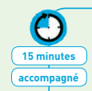
Indication pour guider l’activité :
Le but est de situer des objets par rapport à soi, entre eux, par rapport à des objets repères et utiliser des marqueurs spatiaux adaptés (devant, derrière, droite, gauche, dessus, dessous…) dans des descriptions ou explications.
Il s’agit donc de faire dire précisément les mots de l’espace, sans à peu près.

Explorer le monde : se repérer dans l’espace
Je réussis à décrire le modèle et je sais employer les mots : devant, derrière, entre, au milieu, dessus, dessous, à côté, à l’intérieur, à l’extérieur pour expliquer. Je réussis à situer la gauche et la droite.

Matériel : 1 coussin ou oreiller
4 peluches différentes ou poupées
Une couverture, couette, etc.…
Des crayons

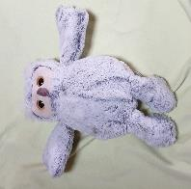
Voici Hibou !

C’est le doudou que j’avais quand j’étais petite… Même les maîtresses ont été petites, incroyable, non ? Tu as aussi un doudou que tu aimes beaucoup, trouves 3 autres peluches. Pour jouer avec Hibou, j’ai pris Chat, Marmotte et Singe.
1 ère étape :
Nous allons jouer avec ton doudou et ses copains, ta couverture, un coussin et des crayons.
Indication pour guider l’activité :
Remplacez le mot Hibou par le nom du doudou, Singe, Marmotte et Chat par le nom des autres peluches choisies par votre enfant.

Place doudou comme Hibou sur la photo et décris ce que tu vois.
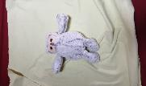
Hibou est SUR la couverture.
Même démarche ici. Place doudou comme Hibou et décris ce que tu vois. 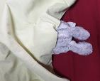
Hibou est SOUS la couverture.

Place doudou et ses amis comme Hibou et décris ce que tu vois.
Hibou est SOUS la couverture, Chat, Marmotte et Singe sont SUR la couverture. Singe est ENTRE Chat et Marmotte et sa tête est tournée VERS LA DROITE. Marmotte est À DROITE de Singe, Chat est À GAUCHE de Singe.
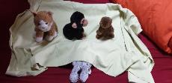

Place doudou et ses amis comme Hibou et décris ce que tu vois.
Hibou, Chat et Marmotte sont SUR la couverture. Chat est À DROITE de Hibou, Marmotte est AU-DESSUS DE Chat. Chat est DEVANT le coussin.

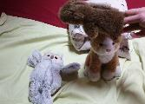
2ème étape
Indication pour guider l’activité :
Remplacez le mot Hibou par le nom du doudou, Singe, Marmotte et Chat par le nom des autres peluches choisies par votre enfant.
Ne lui montrez pas la photo, juste à la fin pour validation. Attention, n’allez pas trop vite, une étape après l’autre, sinon il ne pourra pas suivre.
Pour placer les différents objets, votre enfant doit être face à ce qu’il pose.

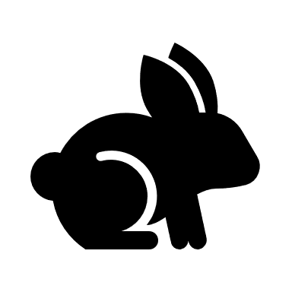

À toi de jouer maintenant ! Écoute et mets les peluches comme je te dis :

- Place Hibou sur le dos au milieu de la couverture, les pattes vers toi.
- À droite de Hibou, place Marmotte sur le ventre, la tête vers toi.
- À gauche, place Chat face à toi.
- Place Singe derrière Chat.
- Place des crayons comme si c’était des barrières de la cour de récréation de manière à ce que Hibou soit à l’intérieur et Chat, Singe et Marmotte à l’extérieur.
- Place le coussin devant la cour.
Solution page suivante à ne pas montrer sauf quand c’est fini !!!!
Indication pour guider l’activité :
Essayez de mémoriser les mots que votre enfant ne mémorise pas. C’est souvent la droite et la gauche.
Petits jeux pour prolonger la situation
Tout au long de cette période de confinement, n’hésitez pas à lui demander « Es-tu à droite ou à gauche de papa ? Mets la fourchette à gauche de l’assiette…».
Pensez également au jeu de Jacques a dit : Jacques a dit derrière la chaise sur un pied ; Jacques a dit entre le tabouret et la chaise face à moi…
N’oubliez pas que c’est de sa gauche dont il parle quand vous êtes face à lui, pas de la vôtre !

